Intitulé de l’item (ou des items) évalué(s)
Compétences  Domaines du  programme | Rechercher, extraire et organiser l’information utile | Réaliser, manipuler, mesurer, calculer, appliquer des consignes | Raisonner, argumenter, pratiquer une démarche expérimentale ou technologique, démontrer | Présenter la démarche suivie, les résultats obtenus, communiquer à l’aide d’un langage adapté
Organisation et gestion de données
Nombres et calculs
Géométrie
Grandeurs et mesures

Énoncé de la situation d’évaluation
Document 1: Carte des cantons Landais  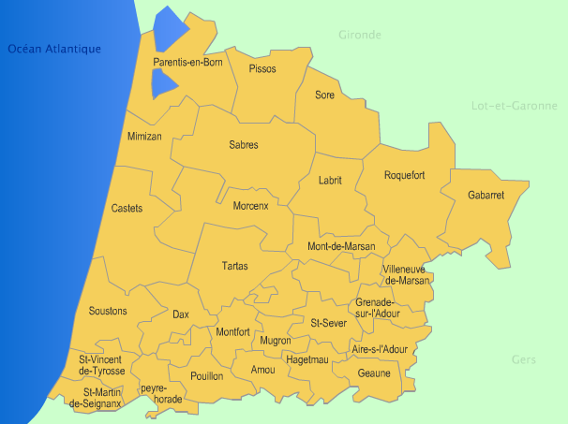 | Document 2:    Densité de population :  La densité de population est une mesure  du nombre d'individus d'une population occupant une portion  donnée d'un milieu; bien qu'elle puisse être utilisée pour  n'importe quel objet tangible, elle est le plus souvent appliquée  à des organismes vivants. La densité de population est le plus  souvent exprimée en termes d'individus par unité de surface.
Document 3: Evolution de la population Landaise depuis 40 ans

Année recensement | Nombre d’habitants
1968 | 277 381
1975 | 288 323
1982 | 297 424
1990 | 311 461
1999 | 327 443
2007 | 362 825

Document 4:  Arrondissement de Mont-de-Marsan | Arrondissement de Dax
   | Surface  ( en km²) | Population  (en nombre d’habitants)
  Aire sur Adour | 203,20 | 9 692
  Gabarret | 440,75 | 3 636
  Geaune | 172,92 | 4 359
  Grenade | 166,69 | 7 685
  Hagetmau | 192,74 | 9 545
  Labrit | 377,32 | 3 388
  Mimizan | 360,49 | 11 315
  Mont de Marsan | 465,21 | 50 524
  Morcenx | 518,08 | 9 290
  Parentis | 570,80 | 23 476
  Pissos | 402,22 | 3 400
  Roquefort | 657,29 | 7 594
  Sabres | 685,11 | 6 138
  Saint Sever | 202,73 | 9 860
  Sore | 418,44 | 1 903
  Villeneuve | 214,01 | 5 959
   | Surface  (en km²) | Population  (en nombre d’habitants)
  Amou | 186,57 | 7 183
  Castets | 607,33 | 9 941
  Dax | 348,72 | 53 007
  Montfort en Chalosse | 177,45 | 10 160
  Mugron | 134,63 | 5 620
  Peyrehorade | 179,10 | 11 378
  Pouillon | 211,57 | 10 477
  Saint martin de Seignanx | 149,77 | 23 483
  Saint Vincent de Tyrosse | 214 | 28 214
  Soustons | 378,47 | 24 540
  Tartas | 606,39 | 15 275

Activité : A l’aide d’un tableur, représente par le graphique qui te semble le plus parlant
a) la répartition dans chaque canton de la population des Landes.
b) les densités de population de chaque canton

Critères de réussite (le minimum attendu de l’élève pour une validation positive)
- L’élève sait retrouver les informations utiles dans l’ensemble des documents.
- L’élève sait utiliser un tableur pour faire un graphique parlant.
Commentaires des auteurs
Commentaires du groupe de relecture
Ce sujet fait apparaître deux difficultés : l’élève doit d’abord choisir le bon document pour repérer les informations dont il a besoin et ensuite pouvoir les insérer dans un tableur pour calculer la densité.
On imagine que ces documents sont présentés aux élèves dans un tableur pour qu’ils puissent utiliser la fonction « copier/coller » car sinon la saisie de tous ces nombres paraît très lourde.
Peut-être pourrait-on envisager une première partie de lecture de documents qui porterait également sur le document 3.

